
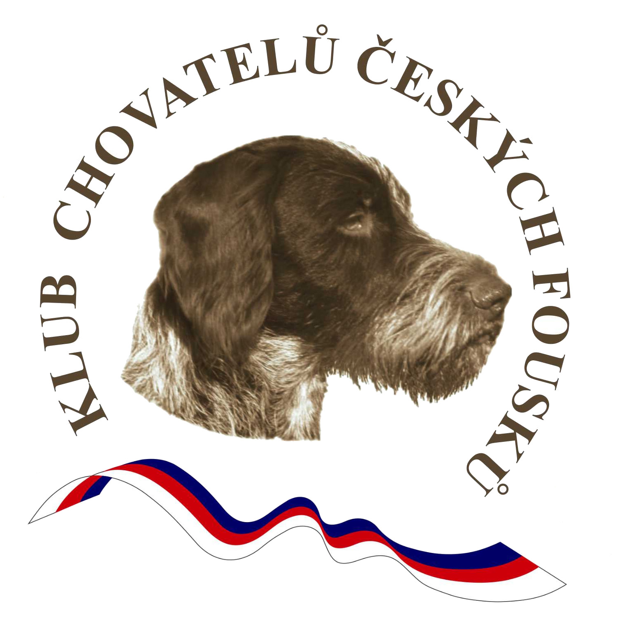


Českomoravská kynologická unie
Českomoravská kynologická jednota a
Klub chovatelů českých fousků, z. s.
ve spolupráci s Výstavním výborem ČMMJ - OMS Chomutov

PROPOZICE
SPECIÁLNÍ VÝSTAVA
ČESKÝCH FOUSKŮ
Klubu chovatelů českých fousků
s tituly Vítěz speciální výstavy 2021
a CAC a CAJC, BOJ, BOV, BOS a BOB
pondělí 5.července 2021
v zámeckém parku Červeného hrádku u Jirkova
Program výstavy
7:30 - 9:00 přejímka psů
8:00 - 8:30 porada rozhodčích
9:00 - 9:15 zahájení výstavy
9:30 - zahájení posuzování v kruzích
13:00 - posuzování soutěží

UZÁVĚRKA PŘIHLÁŠEK
18. 6. 2021
KONTAKTNÍ ADRESA
Výstavní výbor Chomutov
Vršovců 19/992,
430 01 Chomutov
Telefon: + 420 474 626 009; + 420 775 626 019
Email: vystavnivyborcv@gmail.com

PŘIHLÁŠKY
Přihlašování on-line přes portál: www.dogoffice.cz
Nebo e-mailem na vystavnivyborcv@gmail.com, případně poštou na výše uvedenou adresu výstavního výboru.
Po zadání přihlášky přes www.dogoffice.cz musí být na email vystavovatele doručeno automatické potvrzení, teprve pak lze přihlášku považovat za přijatou. Platba se pak provádí dle variabilního symbolu vygenerovaného v systému.
Výstavní poplatek přihlášky zaslané emailem či poštou je nutné hradit bankovním převodem nebo složenkou typu A na kontaktní adresu. Poplatek se hradí na účet číslo: 940147379/0800, variabilní symbol úhrady je číslo zápisu psa, specifický symbol je číslo kontaktního telefonu (9-místné).

POPLATKY
za prvního psa (včetně katalogu) 600 Kč
za druhého a dalšího (bez katalogu) 500 Kč
za třídu štěňat, dorostu a veteránů 200 Kč
za soutěže 100 Kč
Sleva za druhého a dalšího psa může být uplatňována pouze v případě, že jméno průkazu původu je shodné s 1. přihláškou. Každá další změna na druhé přihlášce, např. doplnění spolumajitelství, bude brána jako nová přihláška za plnou cenu. Při vystavování více psů nemůže být považována za 1.psa přihláška do třídy štěňat, dorostu nebo veteránů.
Ve výstavním poplatku je zahrnuto vstupné pro jednu osobu na každého přihlášeného psa a výstavní katalog na prvního psa.
Výstavní poplatek je možné uhradit:
- nejlépe bankovním převodem
Vypočtenou částku pošlete na účet č. 940147379/0800 vedený u ČS a. s., Chomutov, nebo poštovní složenkou typu A (platba na účet)
- poštovní složenkou typu C (platba na adresu)
Poplatek se vrací jen v případě, že přihláška byla odmítnuta. V případě, že se přihlášený odhlásí, poplatek se nevrací. Jestliže se výstava neuskuteční z důvodu vyšší moci (veterinární opatření, živelné pohromy apod.), budou poplatky využity k úhradě nákladů spojených s výstavou. Pro rozlišení plateb při první a druhé uzávěrce rozhoduje datum poštovního razítka na obálce se zaslanou přihláškou, popř. datum doručení emailu.

VÝSTAVNÍ PODMÍNKY
Výstava se koná podle platného výstavního řádu ČMKU a podle těchto propozic. Výstava je přístupná psům a fenám plemene český fousek zapsaných v knihách uznaných FCI, kteří dosáhli v den konání výstavy stáří požadovaného pro zařazení do třídy. Pořadatel výstavy nezodpovídá za škody způsobené psem nebo vystavovatelem, ani za úhyn či ztrátu psa. Volné pobíhání psů na výstavě není dovoleno.
Podpisem na přihlášce souhlasí vystavovatel se zveřejněním osobních údajů v katalogu.
Chybné zařazení vystavovaného jedince do kruhu nebo třídy musí vystavovatel řešit s jednatelem výstavy ve výstavní kanceláři do zahájení posuzování v kruhu.
Aby se předešlo případným nesrovnalostem v zápisu do katalogu, vzniklým špatnou čitelností nebo neúplným vyplněním přihlášky, je nutné k přihlášce přiložit oboustrannou fotokopii průkazu původu přihlašovaného psa.
Přijetí psa na výstavu bude před výstavou písemně potvrzeno vstupním listem.
DOKLADY NEZBYTNÉ PRO ÚČAST NA VÝSTAVĚ
- Platný originál průkazu původu psa nebo příloha průkazu původu psa
- Očkovací průkaz nebo pas pro malá zvířata – viz veterinární podmínky
- Potvrzení o přijetí psa na výstavu (vstupní list obdrží každý vystavovatel po zpracování výstavního katalogu před konáním výstavy).
Z ÚČASTI NA VÝSTAVĚ BUDOU VYLOUČENI
- Psi, kteří nejsou uvedeni v katalogu. Výjimku tvoří psi, kteří nejsou prokazatelně uvedeni v katalogu vinou pořadatele.
- Psi nemocní, podezření z nemoci, po úraze, feny v druhé polovině březosti, feny kojící a háravé feny.
- Psi v majetku osob, kterým bylo odňato právo vystavovat.
- Psi nebezpeční - kousaví a agresivní vůči lidem a psům.
PROTEST
- protest proti rozhodnutí rozhodčího (ocenění, zadání pořadí a titulů) není přípustný
- Protest z formálních důvodů (porušení výstavních předpisů či propozic) je přípustný; musí být podán písemně současně se složením jistiny 1000 Kč. Nebude-li protest uznán, propadá jistina ve prospěch pořadatele výstavy.
- Protest musí být podán v průběhu výstavy – nejpozději do ukončení posuzování.
STANOVENÉ VETERINÁRNÍ PODMÍNKY
Psi účastnící se výstavy musí být klinicky zdraví a musí být doprovázeni očkovacím průkazem nebo pasem pro malá zvířata s platným očkováním proti vzteklině, tak že pes je v imunitě.
TŘÍDY
Rozdělení do tříd se řídí Výstavním řádem ČMKU a FCI a je uvedeno na přihlášce.
Na výstavě se posuzuje odděleně podle zbarvení plemene – viz Standard plemene:
- tmavý bělouš a hnědák
a to ve třídách
- třída štěňat - stáří 4 – 6 měsíců
- třída dorostu - stáří 6 – 9 měsíců
- třída mladých - stáří 9 – 18 měsíců
- mezitřída - stáří 15 – 24 měsíců
- třída otevřená - od stáří 15 měsíců pro všechny psy bez ohledu na vykona-
né zkoušky a získaná ocenění
- třída pracovní - od stáří 15 měsíců - přístupná pro psy s uznanou zkouškou
z výkonu doloženou certifikátem
- třída vítězů - od stáří 15 měsíců
přístupná pro psy s uznaným mezinárodním či národním titulem šampióna, titulem Národního vítěze, Klubového vítěze, Vítěze speciální výstavy, Evropského vítěze, Světového vítěze. Uvedené tituly musí být získány v konkurenci dospělých.
- třída veteránů - pro psy starší 8 let
Pro zařazení do třídy je rozhodující věk psa v den konání výstavy, ostatní podmínky musí být splněny v den podání přihlášky. Pro zařazení do třídy pracovní je nutné přiložit k přihlášce certifikát o vykonané zkoušce (vydává ČMKJ, Lešanská 1176/2a, 141 00 Praha 4 pro lovecká plemena) a pro zařazení do třídy vítězů doklad o přiznaném titulu. Nebude-li přihláška doložena těmito doklady, pořadatel je povinen zařadit psa do třídy otevřené.
KLASIFIKACE
- třída štěňat a dorostu
velmi nadějný
nadějný
- třída mladých, mezitřída, otevřená, pracovní, vítězů, veteránů
výborná
velmi dobrá
dobrá
dostatečná
Jedinec, který je na výstavě diskvalifikován – nemůže být posouzen.
TITULY A ČEKATELSTVÍ
Vítěz speciální výstavy ČF 2021 (obdrží nejlepší pes a nejlepší fena v konkurenci V1 CAC z mezitřídy, otevřené, pracovní a vítězů).
CAJC, CAC, Res. CAC, BOJ, BOV, BOS, BOB.
Titul Vítěz speciální výstavy ČF 2021 není podmíněn členstvím majitele psa v KCHČF, z. s.
Soutěže:
• Nejlepší chovatelská skupina – pro nejméně 3 jedince stejného plemene, kteří byli na výstavě posouzeni, pocházející od jednoho chovatele a min. ze dvou různých otců nebo matek.
• Nejhezčí pár psů - pro fenu a psa stejného plemene v majetku jednoho majitele nebo spolumajitele (spolumajitelství musí být
prokázáno zápisem v PP.), kteří byli na výstavě posouzeni.
• Dítě a pes – 3-9 let. Soutěží se psem, zapsaným v některé z plemenných knih států FCI, nemusí být na výstavě posouzen. Hodnotí se předvádění psa, není důležitá jeho kvalita. Podmínky soutěže zveřejněny ve výstavním řádu ČMKU.

ROZHODČÍ – návrh Ing. J Braťka

- přesné rozdělení bude až dle počtu psů
- změny rozhodčích jsou vyhrazeny

